«Наша улица - Раевского»
(для детей 5-7 лет)

Цель:
Закрепить знания детей о правилах дорожного движения, практически, применять их в различных ситуациях;
Развивать у детей азы дорожной грамоты, расширять знания детей о своей улице – Раевского.
Воспитывать чувство ответственности, умение самостоятельно пользоваться полученными знаниями в повседневной жизни.
Материал:
-игровое поле - изготовленное из картона, оклеенное самоклеящейся пленкой;
-макеты домов, магазина, школы, детского сада, деревьев - изготовленные из коробок оклеенные самоклеящейся пленкой;
-маленькие машинки, маленькие дорожные знаки.
-карточки с изображением различных дорожных ситуаций, изготовленные из картона размером 6Х4см.
Правила игры:

1 вариант.
В игре участвуют от 4 до 6 человек.
Водящий (воспитатель или ребенок) загадывает загадку об улице. Кто первый угадал, отвечает. Дети рассматривают макет нашей улицы, называют что на ней находится (тротуар, дома, перекресток, проезжая часть, пешеходный переход, дорожные знаки), и водящий предлагает обыграть дорожную ситуацию, соблюдая правила дорожного движения.
Пример: знак «кирпич» или «въезд запрещен». На игровом поле дома, машины, стоят дорожные знаки, при въезде в жилую зону ребенок ставит знак «кирпич», ребенок объясняет, что сюда могут проехать только люди, которые живут в этом доме и так далее.

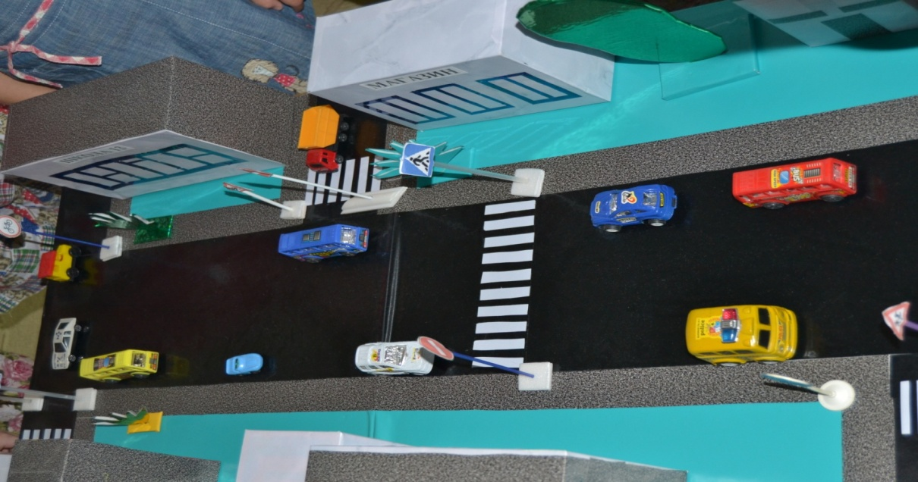

2 вариант. В игру может играть от 2 до 8 детей.
Дети делятся на две команды и по одному человеку из команды рассматривают различные дорожные ситуации, которые могут произойти на дороге (что можно делать, а что нельзя). За правильный ответ команда получает фишку. В конце игры дети считают заработанные фишки, и все вместе определяют каких ситуаций больше положительных или отрицательных.

